REPORTE TÉCNICO – CONSTRUCCIÓN DE UN RAYTRACER SIMPLE
Oscar Chavarro
Fundación Universitaria San Martín

1. RESUMEN

En este artículo se presenta una implementación simple del algoritmo de visualización conocido como raytracing, y se propone entorno al mismo una serie de recomendaciones de diseño para facilitar su extendibilidad y aplicabilidad a futuros trabajos relacionados con el área de interés en computación gráfica de la facultad de ingeniería de la Fundación Universitaria San Martín (FUSM). Adicionalmente, se presentan motivaciones para la futura actividad de investigación dentro del grupo de interés.

Palabras clave: Visualización, raytracing, raycasting, diseño orientado por objetos, patrones de diseño, realidad virtual.

This paper (internal technical report) presents a simple implementation of the visualization algorithm known as raytracing, and proposes around it a series of design recommendations in order to ease its scalability and applicability in future work related to the special interest group in computer graphics, inside the FUSM (Fundación Universitaria San Martín / San Martín University – Bogotá, Colombia). It is also discussed some motivation for the research work to come inside the special interest group.

Keywords: Visualization, raytracing, raycasting, object oriented design, design patterns, virtual reality.

2. CONTROL DE VERSIONES

VERSIÓN / FECHA | AUTOR (ES) | COMENTARIOS
1.0 / Enero 24, 26 de 2004 | Oscar Chavarro | Versión inicial
1.1 / Enero 29 de 2004 | Oscar Chavarro | Adición de resultados
1.2 / Febrero 13 de 2004 | Oscar Chavarro | Añadidas correcciones de Yana Saint Priest

3. INTRODUCCIÓN

Durante la guerra fría se despertó un gran interés por los aspectos de la física relacionados con el armamento nuclear, como el estudio del alcance de los dispositivos atómicos y los efectos de la radiación. Se dedicaron considerables recursos a múltiples proyectos de investigación relacionados, entre ellos técnicas de simulación. Dentro de ese contexto, Appel (1968) y Goldstein y Nagel (1971) [1].15.10 introdujeron un algoritmo conocido como raycasting (seguimiento de rayos), en donde se generan unos rayos en una fuente de radiación y se siguen sus trayectorias. Después de un tiempo, Appel [1].16.12 y Goldstein y Nagel aplicaron el algoritmo al área de las imágenes generadas por computador a partir de la descripción de una escena en tres dimensiones (3D), y fueron pioneros en la geometría constructiva de sólidos (GCS), mientras que Appel implementó la idea de generar imágenes de escenas 3D en donde se exhiben sombras. En 1980, Turner Whitted presentó el primer artículo donde se documenta detalladamente el uso del algoritmo de raycasting recursivo (i.e. raytracing) para generar imágenes de escenas 3D con reflexiones y refracciones [2].

Con la tecnología de 1980, una imagen generada a partir de una escena 3D simple podía tomar una hora en procesarse mediante el algoritmo de raytracing, y por esta razón su uso era limitado. Pocas empresas crearon animaciones cortas, entre ellas Luxo Jr., Reds dream, Tin Toy y Knick Knack de Pixar [3]. Durante la década de 1990 aparecieron estaciones de trabajo y productos de software cada vez más accesibles, primero para empresas medianas capaces de invertir decenas de miles de dólares, y luego microempresas y particulares con un par de miles de dólares. El algoritmo de raytracing llegó a popularizarse y a estar disponible incluso en productos de software libre como POVRAY [4]. En 1995 se produjo Toy Story, y posteriormente muchas películas le siguieron. Actualmente el algoritmo es utilizado primordialmente por usuarios no técnicos, usualmente artistas, gracias a la aparición de sistemas de fácil uso como Maya, 3DStudioMAX, SoftImage XSI y Houdini.

En el campo de la investigación se han hecho muchas optimizaciones al algoritmo básico de raytracing: iluminación global, técnicas de eficiencia de algoritmos y estructuras de datos secundarias para acelerar cálculos e implementaciones paralelas y distribuidas. También se han desarrollado otros algoritmos, como el de radiosidad y se ha mejorado el desempeño de otros más antiguos, como el z-buffer, en especial al desarrollar implementaciones de los mismos en hardware.

El algoritmo de raytracing es ya considerado un clásico, distante de la innovación en investigación, y es estudiado regularmente en programas de pregrado y postgrado en cursos relacionados con las ciencias de la computación. Sin embargo, su estudio y aprovechamiento se dificulta, debido principalmente a los siguientes factores:
- A pesar de ser un algoritmo bien entendido, aún en sus formas más simples dista de ser trivial, haciéndolo en ocasiones indigerible para estudiantes sin fuertes bases de programación, e inadecuado para actividades académicas cortas.
- Por ser un algoritmo tan bien conocido, abundan implementaciones complejas (i.e. con muchas optimizaciones), y son escasas las simples.
- La mayoría de sistemas son implementados en ANSI-C, y no en C++ o algún otro lenguaje orientado por objetos (OO). Más allá de eso, parece no haber muchos interesados en documentar los sistemas de raytracing utilizando metodologías OO contemporáneas, como UML.
- Son escasas las implementaciones y la documentación en español, y en el caso FUSM, los estudiantes tienen dificultades o muestran resistencia al estudio de materiales en un idioma extranjero.
- A pesar de los avances en la tecnología (i.e. un procesamiento de raytracing que tardaba una hora en 1980 en un VAX 11/780 de 5Mhz tarda usualmente 2 segundos en el 2004 en un OPTERON de 2000Mhz), el algoritmo aún no es adecuado para el uso en sistemas interactivos (i.e. 1/30 segundo por imagen). Dado que los sistemas interactivos gozan del centro de atención casi exclusivo de la mayoría de usuarios, el interés en el raytracing es escaso, sin importar que en pocos años los mismos avances en la tecnología nos permitirán contar con raytracing interactivo, y que talvez su uso ya sea práctico en muchas aplicaciones.

Por otro lado, la aparición de sistemas de realidad virtual, de múltiples estrategias para el modelamiento de entidades geométricas y de múltiples plataformas hardware y software, dificultan la integración del algoritmo en entornos de software más complejos. Esta situación, ha motivado el retomar el clásico algoritmo, estudiarlo de cerca, y cumplir los siguientes objetivos:
- “Regionalización”: implementar el algoritmo en español, y siguiendo lineamientos típicos del entorno FUSM (i.e. alta calidad, documentos anexos [8]). Una vez hecho esto, el ejercicio puede ser útil como ejemplo para los cursos de ingeniería y calidad de software y los cursos relacionados con el proceso de graduación en la FUSM.
- “Actualización”: implementar el algoritmo en lenguajes de programación contemporáneos (i.e. Java, C++, Pascal/Delphi, PHP), utilizando metodologías OO (UML, patrones de diseño) y probándolo en plataformas contemporáneas (procesadores de 64 bits, PDA’s, emuladores). Además, plantear el desarrollo de implementaciones en lenguajes no convencionales para la computación gráfica (lenguajes funcionales y lógicos, lenguajes OO experimentales como Haskel).
- Documentar el algoritmo en detalle, partiendo de definiciones básicas, considerando el diseño y planteando pautas para su futuro aprovechamiento, extensibilidad e integración con otros sistemas. Se considera interesante hacer parte de la documentación una serie de medidas de desempeño y pautas para la optimización (fácilmente obtenibles a partir del uso de profilers y herramientas de medición de recursos).
- Establecer una implementación de referencia, como punto de partida concreto (diseño y software reutilizables) para los trabajos de investigación y desarrollo del grupo de interés especial en computación gráfica de la FUSM.

En 1998, James Blinn presentó una serie de “temas inconclusos” en la computación gráfica [5]:
- la simplificación de los sistemas
- la integración de las diversas técnicas
- el mejoramiento de las actuales técnicas de interacción gráfica con el usuario (GUI), que actualmente se encuentra limitada a dos dimensiones (2D)
- la aplicación de las teorías y técnicas de la computación gráfica a problemas de la “vida real” (problema “no-técnico”)

Se considera que para atacar estos grandes problemas, es necesario entender los principios básicos, y posteriormente implementarlos e integrarlos paulatinamente de una manera estructurada. Así es que además de diseñar e implementar una nueva variante del algoritmo de raytracing, debe tenerse en cuenta una organización particular que permita la modularidad de los esquemas de representación geométrica y la capacidad de cambiar los algoritmos de visualización, al igual que los esquemas de interacción. Es importante que las implementaciones sean altamente portables, robustas y sobretodo, ABIERTAS (i.s. software libre) [6], ya que de poco sirve un esfuerzo académico que no se pueda divulgar.

En la tesis de maestría del autor [7] se intentó atacar algunos de los problemas abiertos identificados por Blinn (los “técnicos”), y se propuso una arquitectura de software (AQUYNZA) que estructurara varias de estas expectativas y orientara el desarrollo futuro en esa dirección. En ese trabajo se determinó que una implementación del algoritmo de raytracing sería un buen punto de partida, siempre y cuando se diseñara teniendo en cuenta los demás requerimientos. La implementación actual ha sido una oportunidad de explotar la arquitectura AQUYNZA, y establecer una base para la implementación de otras técnicas básicas de manera similar.

Finalmente, se considera que el problema “no-técnico” de Blinn (la búsqueda de aplicaciones) puede facilitarse en la medida que las técnicas básicas de la computación básica sean divulgadas entre la comunidad comercial y entendidas por personas generadoras de ideas no necesariamente técnicas (i.e. particularmente los ingenieros industriales y empresarios). Se plantea la necesidad de la construcción de una “librería de demos” que ilustre las capacidades y limitaciones de las técnicas a los creativos no-técnicos. La implementación del algoritmo de raytracing constituye el primer esferzo del grupo de interés especial en computación gráfica de la FUSM en divulgar las técnicas de visualización 3D.

Este documento (y el código fuente de la implementación en JAVA, anexado) está dirigido principalmente a los estudiantes y profesores del grupo de interés en computación gráfica de la FUSM y de otros programas similares en Latinoamérica en pregrado y postgrado, pero se espera que sea útil también a investigadores, estudiantes candidatos a grado y a profesores involucrados en áreas del desarrollo de software que requieran visualización de información en tres dimensiones, como el caso de los sistemas de información geográfica, los medios educativos computarizados y la visualización científica.

4. DEFINICIONES Y ESPECIFICACIÓN DEL ALGORITMO DE RAYTRACING

A continuación, se utiliza el símbolo ::= para denotar la definición de un término. Nótese que los términos claves se resaltan al escribirse en MAYÚSCULAS FIJAS, y corresponden a las principales clases del modelo estático UML en el diseño de la implementación.

El algoritmo de raytracing es una técnica para la generación computarizada de imágenes, que parte de la especificación de una escena 3D o universo virtual:
- IMAGEN ::= una matriz de PIXELs que corresponde a una región rectangular.
- PIXEL ::= elemento de imagen (Picture Element), una representación de color.
- UNIVERSO ::= descripción de una serie de elementos geométricos dentro de un espacio euclideano de tres dimensiones (ver detalles en la sección 5).

El algoritmo de raytracing puede ser expresado mediante una función, procedimiento, rutina o método de programación, que recibe un UNIVERSO y calcula una IMAGEN, como se muestra en la figura 1.

Figura 1. Representación gráfica funcional de la operación raytracing.

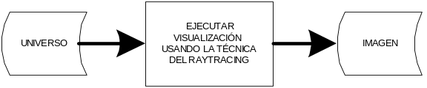

Aunque puede diseñarse a la función principal del raytracer para que reciba un UNIVERSO y retorne una IMAGEN, es más claro hacer que sea un procedimiento, que no retorna nada (o que retorna un código de error / status con información de éxito o fracaso de la operación) y que recibe un UNIVERSO y modifica una IMAGEN previamente inicializada. Esto se debe a que el tamaño de la imagen debe poder ser especificado por el usuario, y aunque otra alternativa podría ser enviar dos enteros como parámetros de función para que el algoritmo cree la imagen de ese tamaño, se prefiere la primera para considerar variaciones acumulativas del algoritmo (i.e. dada una visualización parcial previa, posiblemente realizada mediante otra técnica, añadir más objetos usando raytracing).

Teniendo en cuenta las definiciones y razonamientos previos, puede llegarse al diseño de una firma de método o función, como el de la figura 2.

Figura 2. Firma de la función o método principal de la implementación de la técnica de raytracing (en lenguaje java).
void
ejecutar_raytracing(IMAGEN inout_viewport,
UNIVERSO in_escena);

Debe tenerse en cuenta que la manera como se procese y maneje una IMAGEN debe ser independiente del sistema GUI, por lo que no debe implementarse utilizando directamente funciones gráficas de ningún entorno particular. Para la implementación actual se ha decidido utilizar imágenes en memoria principal, aunque esta decisión pueda afectar el desempeño al no aprovechar las áreas de memoria especial y rápida de los aceleradores o coprocesadores gráficos. Nótese que al manejar una IMAGEN en memoria principal, el algoritmo podrá ejecutarse tanto en forma interactiva (i.e. dentro de una GUI, exportándose a pantalla mediante una copia a contexto gráfico) como en forma no interactiva (procesamiento por lotes / batch, exportando la imagen a un archivo o transfiriéndola por red a otro sistema).

Para poder entender el funcionamiento interno del algoritmo, es necesario detallar la descripción de la escena 3D o UNIVERSO que recibe, lo cual se trabaja en la siguiente sección.

5. TADs, OPERACIONES Y MACROALGORITMO

Antes de iniciar la implementación del algoritmo de raytracing, se requiere implementar las clases correspondientes para la IMAGEN y el UNIVERSO.

La IMAGEN, como se describe en la sección 4, será implementada como una región de PIXELs en memoria. Sin embargo, debe tenerse en cuenta que en un sistema complejo de software de computación gráfica, pueden tenerse múltiples variantes de IMAGEN, con diversas profundidades (i.e. bits por píxel) y múltiples campos para canales adicionales por PIXEL (i.e. zbuffer, alpha). Por esto, se contempla en diseño la construcción de una jerarquía de clases, con una superclase abstracta IMAGEN, y una serie de clases concretas. Por ejemplo, una IMAGEN_RGB (que consta de PÍXEL_RGB) es una imagen implementada con 24 bits por píxel, y es la única disponible en una primera implementación. Para efectos de la implementación de un raytracer, la interface IMAGEN debe proveer como mínimo 3 métodos:
- Xtam(): para consultar el ancho de la imagen
- Ytam(): para consultar el alto de la imagen
- Putpixel(x, y, ...): para escribir en su posición (x, y) un color (su formato depende de la implementación de la imagen, pero para el raytracer solo serán válidas las variantes con canales R, G y B explícitos)

Después de contar con una IMAGEN a donde enviar la visualización (i.e. nótese que dentro del algoritmo esta imagen constituye el viewport), debe considerarse la definición de UNIVERSO. La serie de elementos de los que consta son usualmente los siguientes:
- GEOMETRIA ::= es la representación de una forma 0D, 1D, 2D o 3D que puede concebirse dentro de un espacio euclideano 3D. Para los efectos del raytracer solo se consideran los casos 2D y 3D. Cuando una GEOMETRIA está ubicada, orientada y escalada mediante transformaciones geométricas, y además tiene un MATERIAL y posiblemente propiedades físicas, se denomina COSA.
- MATERIAL ::= son propiedades que se aplican a una GEOMETRÍA, y que afectan la manera como se visualizan imágenes a partir de las mismas.
- LUZ ::= es la representación de una fuente de luz virtual, dentro del mismo espacio euclideano 3D que el de las GEOMETRIAs.
- FONDO ::= es el entorno en donde se ubican las GEOMETRIAs. Por ejemplo, en el espacio exterior, se tiene un fondo de estrellas si es que las estrellas no se están representando como GEOMETRIAs.
- CAMARA ::= es una representación de un ente observador virtual, el cual está ubicado dentro del mismo espacio euclideano 3D que las GEOMETRIAs, con una dirección 3D y un ángulo de visión determinados.

Un UNIVERSO es entonces, una suerte de MUNDO VIRTUAL o ESCENA (nombres anternativos al de UNIVERSO) en donde pueden evolucionar múltiples GEOMETRIAs (con sus MATERIALes correspondientes), LUZes y CAMARAs. En un momento dado, pueden existir varias CAMARAs, pero solo una de ellas es la seleccionada para la visualización. Dentro de este mundo virtual, existen reglas similares a la de la realidad física: las fuentes de luz emiten radiación que llegan a las GEOMETRIAs, y rebotan, llegando hasta las CAMARAs, que son sensibles a dicha radiación.

Figura 3. Macroalgoritmo en java para el raytracer.
void ejecutar(IMAGEN_RGB inout_viewport,
UNIVERSO in_escena)
{
int x, y;
RAYO rayo;
COLOR color;

in_escena.camara.preprocesar_vista();
for ( y = 0; y < inout_viewport.ytam(); y++ ) {
for ( x = 0; x < inout_viewport.xtam(); x++ ) {
//- Trazado individual de un rayo -------------
rayo = in_escena.camara.generar_rayo(x, y);
color = seguimiento_rayo(rayo,
in_escena.arr_cosas,
in_escena.arr_luces,
in_escena.color_de_fondo);

//- Exportar el resultado de color del pixel -
inout_viewport.putpixel(x, y,
(byte)(255 * color.r),
(byte)(255 * color.g),
(byte)(255 * color.b));
}
}
}

El algoritmo de raytracing se basa en el concepto de calcular a la inversa (es decir, de la cámara a las luces) las trayectorias de la radiación y la manera como es modificada por los objetos en la ESCENA. El algoritmo recorre el espacio 2D de la IMAGEN (este proceso se realiza para cada uno de los PIXELs de la IMAGEN), proyectando rayos en el espacio euclideano 3D del UNIVERSO. Dicha proyección (la elaboración de un rayo proyector [1].6.1) es responsabilidad de la CAMARA, y se realiza en su método generar_rayo(), que recibe la posición del punto de proyección en el espacio 2D de la imagen. Una vez calculado un rayo proyector, este es “seguido” en el UNIVERSO, es decir que se compara con sus GEOMETRIAs para determinar con qué COLOR se percibe la radiación de la escena desde la dirección del rayo proyector. Finalmente, el COLOR obtenido en el proceso de seguimiento del rayo en la escena, es convertido a un PÍXEL y añadido a la IMAGEN en la coordenada correspondiente a la iteración actual. En la figura 3 se presenta un macroalgoritmo ejemplo para implementar la técnica del raytracer.

Nótese la dualidad COLOR / PIXEL: la diferencia entre los dos es que un COLOR contempla el fenómeno de rango dinámico. Esto implica que el PÍXEL es dependiente de la implementación del tipo de IMAGEN donde se encuentra, mientras que el COLOR se compone de cantidades escalares con presición arbitraria (i.e. usualmente de tipo double). Un COLOR puede saturarse, ya que sus componentes son cantidades de energía, mientras que un PIXEL normalmente se acota para permanecer entre un mínimo y un máximo.

En este punto, el lector deberá entender que la operación más compleja de las presentadas es la del seguimiento del rayo, puesto que la determinación del color aparente a partir de una descripción geométrica no es trivial, y por lo tanto, se requiere detallar el funcionamiento de dicha operación, el cual considera los siguientes factores:
- La radiación o COLOR resultante en la dirección del rayo proyector es la suma de las contribuciones aportadas por cada una de las fuentes de radiación (las LUZ-es) sobre la GEOMETRÍA visible en dicha dirección.
- La radiación o COLOR resultante de la contribución de una sola LUZ sobre una GEOMETRIA se compone de los siguientes aportes:
  - Una contribución de iluminación global. En una aproximación simple se modela mediante un factor de color ambiente (i.e. el color de las sombras, que no necesariamente es negro).
  - Una contribución de iluminación difusa o Lambertiana (aquella que considera que la radiación rebota, o por así decirlo, el color natural del objeto)
  - Una contribución de iluminación especular (i.e. el brillo del objeto en direcciones cercanas a la de reflexión)
  - Una contribución de reflexión
  - Una contribución de refracción
- Si no existe ninguna GEOMETRIA en el camino del rayo proyector, la contribución de color es aquella emitida por el FONDO.

Partiendo de las anteriores contribuciones de color para el seguimiento del rayo, se puede construir una función o método denominado modelo_de_iluminacion, que calcula paso a paso las contribuciones [1].16.1. Sin embargo, existe una complicación en la aplicación de las contribuciones de refracción y reflexión, al igual que en el cálculo del alcance de la radiación emitida por las LUZes (el cálculo de sombras), y es que son operaciones inherentemente recursivas (debe trazarse un nuevo rayo en la dirección de reflexión y calcularse un seguimiento de rayo para el mismo). Por esta razón, la implementación del modelo de iluminación y el seguimiento del rayo se organizan de una manera recursiva (tenerlo en cuenta a la hora de estudiar la implementación).

Finalmente, los detalles internos de la implementación se construyen alrededor de un modelamiento geométrico de operaciones, que se expresan de forma vectorial (i.e. con vectores). Así es que, por ejemplo, si una GEOMETRIA puede calcular una normal en algún punto de su superficie, tanto el punto como la normal se representan de forma vectorial, dando lugar a la necesidad de implementar tipos de datos básicos para álgebra vectorial (como vectores y matrices). La operación más importante para poder realizar el seguimiento de rayos es la operación de intersección, que es reponsabilidad de las GEOMETRIAs y consiste en determinar si un rayo se intersecta o no con la forma, y en caso afirmativo, calcular información adicional (como el punto de intersección, la normal de superficie en ese punto y la distancia desde el origen del rayo hasta el punto de intersección).

Como la operación GEOMETRIA::interseccion() es diferente para cada uno de los modelos geométricos, se llega a una clara necesidad de poder intercambiar múltiples algoritmos que implementan la misma interface. Tradicionalmente, las implementaciones de raytracers en C se basan en el concepto de apuntadores a funciones, mientras que en lenguajes OO se suele implementar mediante sobrecarga de métodos dentro de esquemas de herencia. En otras palabras, debería implementarse una jerarquía de clases, con una superclase GEOMETRIA y una clase concreta por cada modelo geométrico implementado. En AQUYNZA [7] se propone organizar esta jerarquía partiendo de taxonomías conocidas (lo que implica múltiples niveles de herencia, y no un esquema plano), como la propuesta por Mantÿlla [9]. En la implementación de referencia más simple, se parte implementando solo una GEOMETRIA (la ESFERA), pero desde el principio es importante recalcar, a nivel de diseño, la existencia de la jerarquía. Uno de los ejercicios más típicos propuestos dentro del estudio de raytracing, es proponer la construcción de nuevos esquemas de representación geométrica, y en este artículo no es excepción: se invita al lector a heredar nuevas clases de GEOMETRIA para practicar la metodología de implementación de operaciones, en especial la de intersección, para la cual se presenta un ejemplo completo en [1].15.10.

Se espera que con los comentarios de funcionamiento de esta sección y las referencias respectivas, el lector esté en capacidad de leer y entender en su totalidad la implementación de referencia en java que se anexa a éste artículo. Sin embargo, para facilitar esta tarea, se han construido dos soportes adicionales: una estrategia incremental que ayuda a entender el sistema paso a paso (sección 6), y una documentación detallada desde la perspectiva de ingeniería de software (como se muestra en los resultados, en la sección 7).

6. ESTRATEGIA INCREMENTAL

Dado el nivel de complejidad del algoritmo de raytracing, muchos instructores optan por entregar a sus estudiantes una implementación de referencia, y los talleres y proyectos de clase (sobretodo en pregrado) consisten en realizar modificaciones o extensiones sobre estos sistemas. Asi es que el cómo crear un raytracer desde ceros es una pregunta frecuente de los estudiantes e investigadores, y en muchas ocasiones los intentos de los mismos resultan fallidos y/o dolorosos. En esta sección se describe la estrategia que se ha seguido en la elaboración de la implementación de referencia en JAVA presentada en este artículo, al igual que trucos comunes para lograr el éxito en esta tarea común.

Debe tenerse en cuenta que la implementación de referencia no fue construida del todo desde ceros, sino que tuvo dos puntos de partida:
- La experiencia del autor en el diseño del sistema AQUYNZA [7], lo que permitió el desarrollo de un sistema “correcto por construcción” (el diseño al cual se acopló la implementación, y que se presenta en la sección 7 ya había sido probado).
- La implementación de referencia del algoritmo de raytracing del MIT [10]. De hecho, algunas sub-etapas fueron el resultado de COPIAR & PEGAR código fuente de dicha implementación, en particular en el esquema de persistencia de la escena y en el modelo de iluminación.

El espíritu de la estrategia incremental es poder tener un código completamente funcional en cualquier instante, que mediante un juicioso esquema de control de versiones permita mantener la complejidad bajo control. Cada una de las “fases” es un avance significativo en funcionalidad, y dentro de cada fase, se llevan a cabo sub-etapas, que posiblemente no puedan ser probadas antes del final de su fase, pero que normalmente implican compilaciones exitosas.

Nótese que la estrategia es independiente del lenguaje de programación de la implementación, por lo que podrá ser usada en el futuro para generar nuevas implementaciones, en diversos lenguajes (como se sugiere en la sección 8). De hecho, algunos de los comentarios aplican a la implementación C++ que se encuentra dentro de AQUYNZA [7].

A continuación se presenta cada una de las fases elaboradas en la implementación de referencia, y se esbozan las fases que no han sido ejecutadas, pero que siguen el curso planeado de evolución para futuras versiones.

6.1. Fase 1: Preparativos

Paso 1: Acostumbrarse al entorno de desarrollo para la nueva implementación y realizar pruebas para verificar que se dominan sus detalles:
- Aprender los aspectos básicos del lenguaje de programación. El paso de java a C++ o de C++ a java por ejemplo es típico de muchos usuarios. Se recomienda tener en cuenta que la mayoría de lenguajes de programación tienen conceptos básicos similares: variables, expresiones, condicionales, ciclos y funciones. Así es que dominar un nuevo lenguaje de programación es usualmente aprender su sintaxis, y todas las habilidades del programador son aplicables, haciendo que este proceso no dure más de un par de días. También es posible tener que aprender el uso del entorno de desarrollo particular (i.e. ¿cómo crear proyectos y compilar en Microsoft Visual Studio?).
- Investigar cómo implementar una IMAGEN_RGB en la plataforma de la implementación (hardware, sistema operacional y entorno de desarrollo). Implica dominar el manejo de memoria, el manejo de archivos y en ocasiones la visualización de PIXELs RGB en la plataforma de implementación. Debe tenerse en cuenta que no todas las plataformas poseen la facilidad de un sistema de archivos (i.e. los dispositivos embebidos y PDA’s), por lo que no siempre será posible exportar las imágenes a disco, sino que deberán sólo mostrarse o transferirse a otros sistemas. Por otro lado, algunas arquitecturas son incapaces de manejar grandes cantidades de memoria (debido por ejemplo a esquemas de segmentación de memoria, como en el caso de las PALM PILOTs), por lo que la implementación de la clase puede variar entre un arreglo dinámico con toda la imagen, o un multiarreglo o multilista en donde se representen solo líneas de PIXELs. En ciertos escenarios, como lenguajes basados en WEB, es necesario investigar cómo exportar PIXELs de una IMAGEN directamente a la conexión WEB (i.e. el raytracer en una implementación PHP, ASP o JSP podría ir codificando y enviando al cliente una secuencia GIF o JPEG).
- Estudiar los aspectos básicos del lenguaje de programación, en especial si se soportan clases y cómo se estructura la información (i.e. ¿cómo implementar los modelos de GEOMETRIA, MATERIAL, LUZ, UNIVERSO y demás?).
- Hacer "hola mundo"s y asegurarse que el lenguaje es usable. Esto es muy recomendado, en especial para asegurar y facilitar la portabilidad de la implementación. En ocasiones probar un ejemplo básico de tipo “hola mundo” es el primer paso para migrar la implementación a una nueva plataforma (i.e. verificar si el lenguaje funciona, o si hay que hacer cambios básicos en el código).
- Investigar cómo implementar arreglos, listas, matrices o alguna estructura adecuada para almacenar una matriz de PIXELs en la IMAGEN y para implementar las demás relaciones de agregación múltiple del diseño UML. Por ejemplo, en el lenguaje de programación JAVA se cuenta con clases como LinkedList y Vector, que son útiles para ésto.

Figura 4. Código de prueba para la clase imagen – versión en Java. Se crea una imagen con un patrón en blanco y negro tipo ajedrez y un par de ejes centrales (X-Y) en colores.
public void crear_patron_de_prueba()
{
int i;
int j;
byte r;
byte g;
byte b;

for ( i = 0; i < y_tam ; i++ ) {
for ( j = 0; j < x_tam ; j++ ) {
if ( ((i % 2 != 0) && (j % 2 == 0)) ||
((j % 2 != 0) && (i % 2 == 0)) ) {
r = (byte)255; g = (byte)255;
b = (byte)255;
}
else {
r = 0; g = 0; b = 0;
}
if ( i == y_tam/2 ) {
r = (byte)255; g = 0; b = 0;
}
if ( j == x_tam/2) {
r = 0; g = (byte)255; b = 0;
}
putpixel(j, i, r, g, b);
}
}
}

Paso 2: Probar la clase imagen
:
- Hacer un algoritmo trivial para probar la clase IMAGEN_RGB, como el que se muestra en la figura 4.
- Probar el funcionamiento de la clase IMAGEN_RGB y su método de prueba, mediante un programa mínimo como el de la figura 5.

Figura 5. Programa mínimo en JAVA para probar el método de la clase IMAGEN_RGB presentado en la figura 4.
public static void
main(String args[])
{
//- 1. Crear una imagen ---------------------------------
IMAGEN_RGB imagen;
File fd = new File("./salida.ppm");
imagen = new IMAGEN_RGB();
if ( !imagen.init(640, 480) ) {
System.err.println("Error creando " +
"la imagen!!");
System.exit(1);
}

//- 2. Calcular la imagen --------------------------------
imagen.crear_patron_de_prueba();

//- 3. Exportar la imagen a un archivo ---------------
if ( !imagen.exportar_ppm(fd) ) {
System.err.println("Error grabando la imagen!!");
System.exit(1);
}

//- 4. Destruir la imagen --------------------------
imagen.dispose();
imagen = null;
System.gc();
}

Nótese que en el ejemplo de las figuras 4 y 5 se exporta la imagen a un archivo en formato PPM subformato P6 (binario RGB a 24 bits por pixel), dentro del método IMAGEN_RGB::exportar_ppm(), que no se muestra aquí pero está presente en la implementación. Recordar del paso 1 de la fase 1 que si la plataforma no posee un sistema de archivos, deberá implementarse otro mecanismo para poder exportar la imagen, y verificar visualmente que el algoritmo de prueba de la figura 4 funciona correctamente.

6.2. Fase 2: El raycasting simple
En la fase 2 se construye un raytracing para una escena sin luces, con una sola CAMARA y con una sola GEOMETRÍA.

Paso 3: Implementar una clase VECTOR

- Implementar operaciones de álgebra vectorial: en principio la suma de vectores

Paso 4: Implementar una clase RAYO
- Usa la clase VECTOR para definir un origen y una dirección

Paso 5: Implementar una GEOMETRIA trivial (i.e. la ESFERA)
- Modelo simple: ubicada en el origen con sólo un radio por variar.
- Crear una operación de intersección simple que dado un rayo, sólo retorne uno de dos valores (que NO sean true o false sino 1 o 0, porque luego se va a modificar para que retorne una distancia) si se intersecta con la esfera (no requiere calcular ni el punto ni la normal de intersección).

Paso 6: Implementar una clase CAMARA:
- En principio puede ser trivial y cableada a una sola posición.
- Debe implementar la operación generar_rayo().

Paso 7: Implementar un algoritmo de ray-casting en el que se vea un círculo
relleno de un color constante y correspondiente a una ESFERA, y un color de fondo (modelo de iluminación con solo luz de ambiente):
- Esto es integrar los pasos 3, 4, 5 y 6 sobre los resultados del paso 2! Se requiere modificar el programa sencillo del paso 2 para que en lugar de llamar a la imagen de prueba, llame al macroalgoritmo de la figura 3.

Con el paso 7 se finaliza un algoritmo sencillo de ray-casting, que implementa todos los elementos básicos del diseño de la sección 7. En esta fase se inicia la construcción de una implementación sólida y coherente con el diseño, y se tienen disponibles casi todos los aspectos “sencillos” del algoritmo. Como se verá más adelante, en la fase 1 no se debe tener mucho cuidado con aspectos como la eficiencia de algoritmos, el manejo de la aritmética y los errores de redondeo ni las operaciones vectoriales más avanzadas, aspectos críticos en algunas de las fases subsiguientes.

6.3. Fase 3: Moviendo la esfera simple

Esta fase es resultado directo de las propuestas de diseño AQUYNZA [7] y de la implementación en C++ del algoritmo, pero NO se implementó de esta forma en el programa de referencia en JAVA, el cual realiza las transformaciones geométricas dentro de la ESFERA, tal como el raytracer de referencia de MIT [10], en un esquema de baja cohesión (i.e. operaciones relativamente complejas dentro de la clase ESFERA).

El diseño AQUYNZA [7] separa la representación de transformaciones geométricas homogéneas, y hace posible que la complejidad de las GEOMETRIAs se transfiera en parte a una clase separada (llamada COSA), manteniendo un alto acoplamiento en el diseño de la clase GEOMETRIA. La complejidad del sistema se controla al poder definir las operaciones de cada GEOMETRÍA en un marco de referencia de coordenadas centrado en el origen (marco de referencia del objeto), a diferencia de la estrategia del raytracer de MIT [10], que representa y resuelve las transformaciones geométricas dentro de las GEOMETRIAs. Para lograr tener múltiples GEOMETRIAs, cada una con sus propias transformaciones geométricas, se implementa un patrón de diseño de tipo cadena de responsabilidad [11]. Los pasos 8 a 13 indican cómo lograr un esquema de representación de transformaciones geométricas en el estilo AQUYNZA, y se propone al lector como ejercicio implementarlos sobre la implementación actual de referencia.

Paso 8: Implementar una clase MATRIZ_4x4 básica:
- - IImplementar la operacioón de multiplicacion multiplicación matriz/vector.
- mentar la operación degeneras de translación.

Paso 9: Implementar una clase COSA:
- Dentro de los atributos de clase se pueden tener controles para posición, rotación y escalamiento, sin embargo una versión muy simple del raytracer (i.e. sin mapeo de texturas y sin bump mapping) sólo se requiere representar la principio solo de translación.
- Debe usar una MATRIZ_4x4 (esto es importante: coordenadas y operaciones homogéneas desde el principio!).
- Por ahora, una COSA tiene una ESFERA.

Paso 10: Probar el raycasting con la esfera fuera del origen:
- Implementar la operación de intersección generalizada entre la COSA y la GEOMETRIA (i.e. operación geométrica, aplicación de la operación, y la inversa con el resultado).

6.4. Fase 4:

Cambiando la esfera por una escena de múltiples esferas

Paso 11: Implementar un tipo de datos de agregación múltiple en el lenguaje, si no lo tiene, o integrar los que se tengan:
- Tener en cuenta que muchos lenguajes ya tienen sus mecanismos de agregación. Por ejemplo en Java hay LinkedList, Vector y otras clases. Es importante estar consciente de los ordenes de complejidad algorítmica de las operaciones de dichos mecanismos. En el caso de Java, la diferencia entre usar Vector (accesos constantes) a usar LinkedList (accesos lineales) es vital para la eficiencia del algoritmo final de raytracing.

Paso 12: Implementar una clase ESCENA:
- Idear mecanismos para construirla. En principio puede ser cableada (i.e. construir la ESCENA procedimentalmente dentro del código mismo). Si en la plataforma se tiene acceso a un sistema de archivos, se recomienda escribir un mecanismo para importar archivos de escena. En el caso de la implementación de referencia Java, se optó por importar archivos de escena en el formato de archivos usado por el ray-tracer de MIT [10].

Paso 13: Implementar el algoritmo de raycasting con ordenamiento:
- Determinar el objeto más cercano respecto a un rayo requiere que la operación de intersección en la GEOMETRIA retorne la distancia desde el origen del rayo hasta el punto de intersección como se describe en la sección 5 (para la ESFERA a partir del paso 5 eso es bastante fácil). En [1].15.10.1. se ilustra claramente el caso del PLANO.
- El algoritmo de determinación del objeto más cercano es un algoritmo de búsqueda. En una implementación simple de raytracing, un algoritmo de búsqueda lineal sobre la estructura del paso 12 funcionará bien.

6.5.

Fase 5: Modelo de iluminación phong

Paso 14: Implementar una clase LUZ
- Crear la clase LUZ.
- Modificar la escena para tener un conjunto de luces utilizando las estructuras para agregación múltiple del paso 1.
- Construir un ejemplo con LUZes.

Paso 15: Implementar una clase MATERIAL
- Añadir el material a la clase COSA (o GEOMETRÍA) de manera similar a como se añadieron las transformaciones geométricas en la fase 3.

6.6. Fase 6: Raycasting recursivo

En esta fase se modifica el raytracer para añadir las contribuciones de color faltantes explicadas en la sección 5.

Hasta esta fase se ha adelantado la implementación de referencia del algoritmo de raytracing.

6.7. Fases

por seguir

Un raytracer obtenido en la fase 6 será completamente funcional, y sobre el mismo se podrán construir varias optimizaciones. A continuación se proponen etapas adicionales, que se caracterizan por no depende unas de otras y poder ser implementadas en cualquier orden. La versión actual de la implementación de referencia NO implementa ninguna de estas etapas, pero la implementación AQUYNZA [7] si presenta algunas de ellas:

- Añadir refracción al modelo de iluminación.
- Mapeo de texturas.
- Bump-mapping.
- El programa interactivo.

- La librería de GEOMETRIAS.

- Geometría constructiva de sólidos.
- Optimizaciones de agrupación y ocultamiento.

- Paralelismo.

- Modelamiento del medio.

- Fuentes de luz extendidas.

- Cámaras extendidas.

- Raytracing relativista.

- Antialiasing.

- Lenguajes de representación.

Shade-tree.

- Iluminación global.

- Rayos X.

7. RESULTADOS

Siguiendo con las ideas presentadas en este artículo, se ha desarrollado una implementación de referencia en lenguaje JAVA con las siguientes características:
- Diseño orientado por objetos, derivado de la arquitectura AQUYNZA [7]. Su diagrama de clases detallado se muestra en la figura 8.
- El código consta de 13 módulos JAVA, con 906 líneas de código (sin contar líneas en blanco, pero contando comentarios).
- Modelo iluminación basado en el raytracer de MIT [10], con reflexión (tiene en cuenta la re-generación de vectores de reflexión con deltas de desplazamiento para evitar errores de presición)
- Formato de representación de escena compatible con la del raytracer de MIT [10].

Adicionalmente, se ha revisado la implementación actual del raytracer AQUYNZA [7] (denominado “raytracer criollo”), el cual es consistente con este artículo y puede ser de utilidad para estudiar los conceptos presentados (constituye la implementación C++ del raytracer). A diferencia de la implementación de referencia, el raytracer de AQUYNZA [7] es más completo, y más complejo, por lo que se recomienda estudiar la implementación en Java antes de la implementación AQUYNZA [7].

En la figura 6 se ilustra una escena ejemplo, importada del raytracer de MIT [10] y procesada con la implementación de referencia del algoritmo de raytracing. Esta imagen (a 640 x 480, 24bps) es procesada en 4.81 segundos (tiempo de usuario) en un procesador AMD Athlon de 1300 Mhz, y en un tiempo similar en un AMD Opteron de 64 bits de 1500Mhz.

La implementación C++ del raytracer criollo de AQUYNZA [7] muestra una mejora de desempeño de casi el 300% cuando se compila y ejecuta nativamente en 64 bits (como el caso del Opteron), lo cual no sucede en la implementación de referencia en Java, planteando la pregunta de averiguar cómo aprovechar la arquitectura de 64 bits con java (nótese que se usó la versión de 32 bits de la JVM en Linux SuSE).

Por otro lado, la implementación en C++ pudo ser instalada en una Palm Pilot m505 (emulada), pero debido a restricciones en el tamaño de la pila de ejecución en memoria, el algoritmo no pudo utilizar su versión recursiva (la reflexión debió ser deshabilitada). Sin embargo, no se ha logrado compilar e instalar la implementación de referencia en Java en la plataforma Palm, puesto que al parecer las máquinas virtuales disponibles como J2ME no soportan aritmética de punto flotante (este es otro aspecto pendiente).

En la figura 7 se muestra una captura de pantalla de la implementación C++ ejecutando en el emulador PALM. Puede verse que en esa variante de la escena se desactivaron las reflexiones, y además que aparecen artefactos de color debidos a la falta de profundidad de la pantalla, que es de solo 16 bits por píxel. Este efecto desagradable podría manejarse mediante la aplicación de una técnica de coloreado por combinación (dithering).

Figura 6. Escena de ejemplo / imagen de ejemplo incluida con la implementación de referencia.
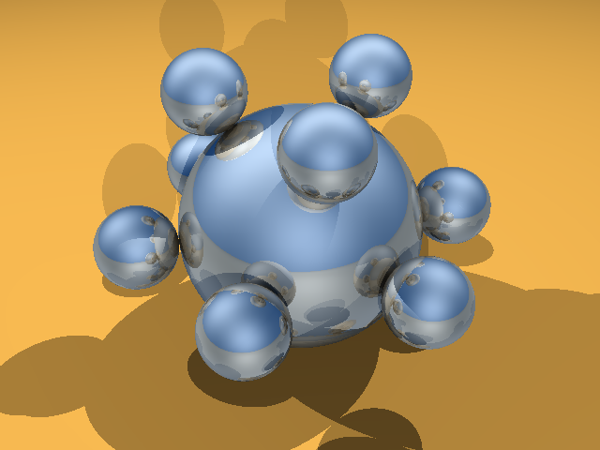

Figura 7. La implementación C++ sobre PALM. No ha logrado migrarse la implementación java a esta plataforma.

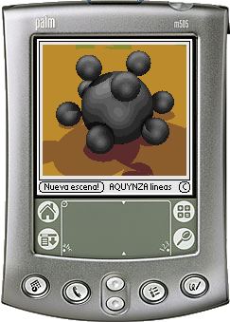

La implementación de referencia en JAVA fue programada por Oscar Chavarro en 7 horas y media de trabajo, y el artículo fue escrito en 8 horas de trabajo, para un total estimado de 15 horas y media. Se estima que a un estudiante sin experiencia le tome un tiempo similar leer el artículo y el código de la implementación de referencia en detalle (sin tener en cuenta la consulta de referencias externas).

- R

8. TRABAJO FUTURO

Se proponen los siguientes frentes de acción:
- Implementar la estrategia incremental sobre un sistema de control de versions como CVS.
- Tiempos de ejecución en diversas máquinas.
- Realizar pruebas con profilers.
- Reportar de consumo en memoria.
- Realizar más implementaciones (en otros lenguajes), y en particular, construir una versión de referencia en C++ que sea independiente de AQUYNZA[7], y con la misma complejidad de la versión java, para poder realizar comparaciones de rendimiento de manera directa.
- Averiguar más en detalle el uso de JAVA en la plataforma PALM
- Crear una versión de la implementación que utilice una pila de control en lugar de recursión, para romper el límite de memoria en pila, en el caso de plataformas como la PALM.
- Armar demos adicionales y particulares usando el algoritmo (demo-cracia) -> plantear DEMOS!
- Desarrollar un esquema de librerías (datos) de escenas libres (de manera similar a la licencia LGPL que rige el código fuente).
- Implementar la estrategia incremental sobre CVS.
- Completar las fases pendientes de la estrategia incremental.
- Reconstruir la escena original del paper de Whitted, y realizar un benchmarking de tiempos en máquinas contemporáneas, que permitan establecer un marco comparativo con el VAX 11/780.
- Librería de GEOMETRIAs
- Integración / complementación con algoritmos interactivos (edición).
- Depuración visual.
- Técnicas de interacción en 3D basadas en la operación de intersección.
- Utilidades de entrada/salida.
- Migrar la implementacion de referencia del raytracer en Java a la maquina virtual de SuperWaba en plataforma PalmOS.

Figura 8. Diagrama de clases UML para la implementación de referencia.

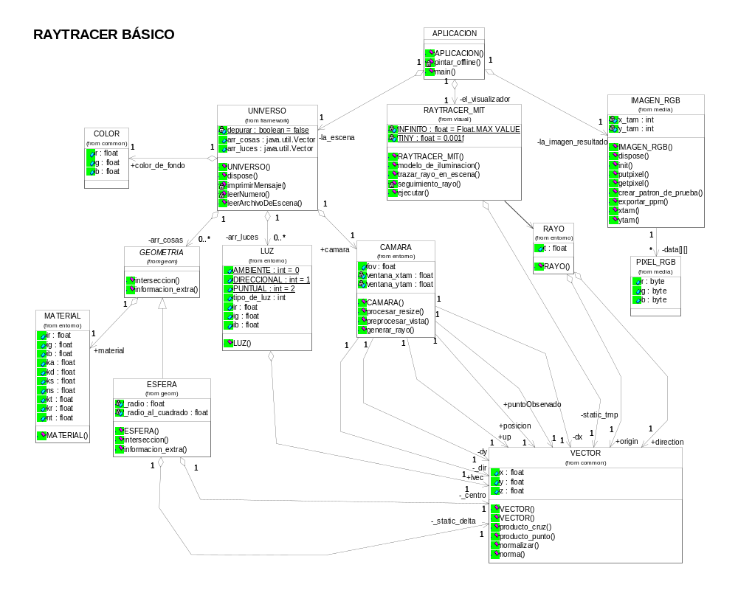

9. REFERENCIAS

[1] Foley, vanDam, Feiner, Hugues. “Computer Graphics, principles and practice”. Second edition. Addison-Wesley, 1992. Capítulos 6 y 15 y 16.

[2] Whitted T. “An Improved Illumination Model for Shaded Display”, ACM Communications, 23(6), Junio 1980. Páginas 343-349. Disponible en http://www.siggraph.org/publications/rarities/ (Navegado en enero 24 de 2004).

[3] Carlson, Wayne E. “CGI Historical Timeline”. http://www.accad.ohio-state.edu/~waynec/history/timeline.html, Ohio State University. (navegado en enero 21 de 2004)

[4] El sistema POVRAY. http://www.povray.org. (navegado en enero 21 de 2004)

[5] Blinn, James. “Keynote address” (problemas por resolver de la computación gráfica). Conferencia ACM/SIGGRAPH, Orlando, 1998. http://www.accad.ohio-state.edu/~waynec/history/Blinn98/blinn.html (navegado en enero 21 de 2004)

[6] Definiciones y Filosofía del software libre. http://www.gnu.org

[7] Chavarro, Oscar. “AQUYNZA: Plataforma de simulación para realidad virtual”, Tesis de maestría, Universidad de los Andes, 2000. http://aquynza.sf.net

[8] “Guía de graduación – documentos anexos” Fundación Universitaria San Martín. http://ingenieria.sanmartin.edu.co → graduación (navegado en enero 21 de 2004)

[9] Mäntyla, Martí. “An introduction to solid modeling”. Helsinki University Of Technology, Computer Science Press, 1988.

[10] McMillan, Leonard. Lozano Perez, Tomas. “MIT Opencourseware / 6.837 Computer Graphics course materials”, Massachussets Institute Of Technology, Cambridge, MA. 1998-2001. http://graphics.lcs.mit.edu (navegado en diciembre 1 de 2003)

[11] Gamma, Erich. Helm, Richard. Jonson, Ralph. Vlissides, John. “Design Patterns, Elements of Reusable Object-Oriented Software”. Addison-Wesley, 1994.

Acerca del autor.

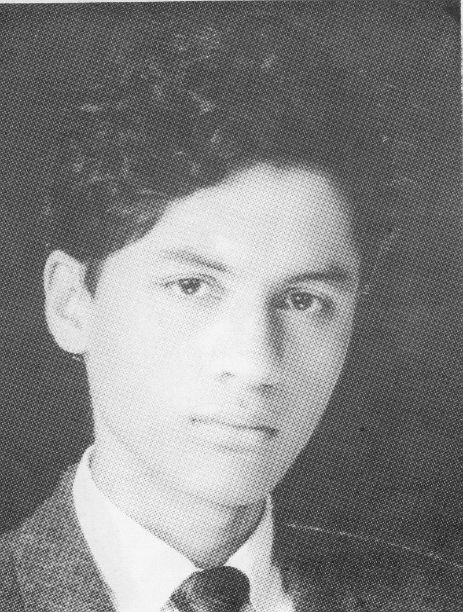
Oscar Chavarro es Ingeniero de Sistemas y Computación de la Universidad de los Andes de Bogotá, Colombia; y posee un grado de Maestría en computación gráfica de la misma institución. Actualmente se desempeña como director de investigación de la Facultad de Ingeniería de la Fundación Universidad San Martín. Es miembro de ACM-SIGGRAPH, y sus intereses incluyen las técnicas de modelamiento de escenarios 3D, las técnicas de visualización 3D y las técnicas de interacción hombre-máquina.

Esta estrategia requiere posiblemente el uso de una versión especial de imagen, que considere un buffer de profundidad (z-buffer), un buffer de oclusión (stencil) o un buffer de combinación (alpha-blending).
Para los efectos de un visualizador, una COSA no requiere modelar usualmente parámetros físicos, como la masa, la velocidad y la aceleración, aunque podría por ejemplo calcular efectos como estelas de movimiento y cotas (i.e. etiquetas) si los tuviese.

